

**Атырау облысы әкімдігінің 2015 жылғы 10 шілдедегі № 207 "Сәулет және қала құрылысы саласындағы мемлекеттік көрсетілетін қызметтер регламенттерін бекіту туралы" қаулысына өзгерістер енгізу туралы**

***Күшін жойған***

Атырау облысы әкімдігінің 2016 жылғы 27 желтоқсандағы № 305 қаулысы. Атырау облысының Әділет департаментінде 2017 жылғы 07 ақпанда № 3781 болып тіркелді. Күші жойылды - Атырау облысы әкімдігінің 2019 жылғы 25 желтоқсандағы № 304 (алғашқы ресми жарияланған күнінен кейін күнтізбелік он күн өткен соң қолданысқа енгізіледі) қаулысымен

      Ескерту. Күші жойылды - Атырау облысы әкімдігінің 25.12.2019 № 304 (алғашқы ресми жарияланған күнінен кейін күнтізбелік он күн өткен соң қолданысқа енгізіледі) қаулысымен.

      "Мемлекеттік көрсетілетін қызметтер туралы" Қазақстан Республикасының 2013 жылғы 15 сәуірдегі Заңының 16-бабының 3-тармағына және "Құқықтық актілер туралы" Қазақстан Республикасының 2016 жылғы 6 сәуірдегі Заңының 26-бабына сәйкес Атырау облысы әкімдігі **ҚАУЛЫ** **ЕТЕДІ:**

      1. Атырау облысы әкімдігінің 2015 жылғы 10 шілдедегі № 207 "Сәулет және қала құрылысы саласындағы мемлекеттік көрсетілетін қызметтер регламенттерін бекіту туралы" қаулысына (нормативтік құқықтық актілерді мемлекеттік тіркеу тізілімінде № 3268 болып тіркелген, 2015 жылы 11 тамызда "Атырау" газетінде жарияланған) келесі өзгерістер енгізілсін:  
      1) мемлекеттік тілдегі мәтінде қаулының 1-тармағының 3) тармақшасы келесі редакцияда мазмұндалсын, орыс тіліндегі мәтін өзгермейді:

      "3) осы қаулының 3-қосымшасына сәйкес "Тіреу және қоршау конструкцияларын, инженерлік жүйелер мен жабдықтарды өзгертпей қолданыстағы ғимараттардағы үй-жайларды (жекелеген бөліктерін) реконструкциялауға (қайта жоспарлауға, қайта жабдықтауға) шешім беру" мемлекеттік көрсетілетін қызмет регламенті бекітілсін.";

      2) 1-қосымшада:

      көрсетілген қаулымен бекітілген "Қазақстан Республикасының аумағында жылжымайтын мүлік объектілерінің мекенжайын айқындау бойынша анықтама беру" мемлекеттік көрсетілетін қызмет регламентінде:

      3-тармақ келесі редакцияда мазмұндалсын:

      "3. Мемлекеттік қызмет көрсетудің нәтижесі: Қазақстан Республикасы Ұлттық экономика министрінің міндетін атқарушының 2015 жылғы 27 наурыздағы № 257 "Қазақстан Республикасының аумағында жылжымайтын мүлік объектілерінің мекенжайын айқындау бойынша анықтама беру" "Сәулет-жоспарлау тапсырмасын беру" және "Тіреу және қоршау конструкцияларын, инженерлік жүйелер мен жабдықтарды өзгертпей қолданыстағы ғимараттардағы үй-жайларды (жекелеген бөліктерін) реконструкциялауға (қайта жоспарлауға, қайта жабдықтауға) шешім беру" мемлекеттік көрсетілетін қызметтер стандарттарын бекіту туралы" бұйрығымен (нормативтік құқықтық актілерді мемлекеттік тіркеу тізіліміне № 11018 болып тіркелген) бекітілген "Қазақстан Республикасының аумағында жылжымайтын мүлік объектілерінің мекенжайын айқындау бойынша анықтама беру" мемлекеттік көрсетілетін қызмет стандартына (бұдан әрі - Стандарт) 1-қосымшаға сәйкес нысан бойынша мекенжайдың тіркеу кодын көрсете отырып, жылжымайтын мүлік объектісінің мекенжайын нақтылау, беру, жою жөніндегі анықтама болып табылады.

      Көрсетілетін қызметті алушы мемлекеттік қызметті көрсету нәтижесін қағаз түрінде алуға өтініш білдірген кезде, мемлекеттік қызметті көрсету нәтижесі электрондық түрде ресімделеді, басып шығарылады.

      Мемлекеттік қызметті көрсету нәтижесін беру нысаны: электрондық түрде.";

      3) 2-қосымшада:

      көрсетілген қаулымен бекітілген "Сәулет-жоспарлау тапсырмасын беру" мемлекеттік көрсетілетін қызмет регламентiнде:

      мемлекеттік тілдегі мәтінде 3-тармақ келесі редакцияда мазмұндалсын, орыс тіліндегі мәтін өзгермейді:

      "3. Мемлекеттік көрсетілетін қызметтің нәтижесі: Қазақстан Республикасы Ұлттық экономика министрінің міндетін атқарушының 2015 жылғы 27 наурыздағы № 257 "Қазақстан Республикасының аумағында жылжымайтын мүлік объектілерінің мекенжайын айқындау бойынша анықтама беру" "Сәулет-жоспарлау тапсырмасын беру" және "Тіреу және қоршау конструкцияларын, инженерлік жүйелер мен жабдықтарды өзгертпей қолданыстағы ғимараттардағы үй-жайларды (жекелеген бөліктерін) реконструкциялауға (қайта жоспарлауға, қайта жабдықтауға) шешім беру" мемлекеттік көрсетілетін қызметтер стандарттарын бекіту туралы" бұйрығымен (нормативтік құқықтық актілерді мемлекеттік тіркеу тізілімінде № 11018 болып тіркелген) бекітілген "Сәулет – жоспарлау тапсырмасын беру" мемлекеттік көрсетілетін қызмет стандартының (бұдан әрі - Стандарт) 1-қосымшасына сәйкес және келесі бастапқы материалдарды:

      техникалық шарттарды;

      сыртқы инженерлік желілер трассаларының схемаларын;

      егжей-тегжейлі жоспарлау жобасының көшірмесін;

      тік жоспарлау белгілерін;

      жолдар мен көшелердің көлденең қималарын қоса берумен сәулет-жоспарлау тапсырмасын (бұдан әрі - СЖТ) беру.

      Мемлекеттік қызметті көрсету нәтижесін беру нысаны: электрондық.";

      5-тармақ келесі редакцияда мазмұндалсын:

      "5. Мемлекеттік қызметті көрсету кезеңдері:

      1) көрсетілетін қызметті берушінің кеңсе қызметкері 30 (отыз) минут ішінде келіп түскен құжаттарды тіркейді және көрсетілетін қызметті берушінің басшысына береді;

      2) көрсетілетін қызметті берушінің басшысы 15 (он бес) минут ішінде келіп түскен құжаттармен танысуды жүзеге асырады және көрсетілетін қызметті берушінің маманына орындауға жібереді;

      3) көрсетілетін қызметті берушінің маманы құжаттарды алған сәттен бастап 1 (бір) жұмыс күні ішінде ұсынылған құжаттарды толықтығына тексереді, мемлекеттік көрсетілетін қызмет нәтижесін дайындайды және көрсетілетін қызметті берушінің басшысына келесі мерзімдерде қол қоюға береді:

      техникалық және (немесе) технологиялық жағынан күрделі емес объектілерді жобалау бойынша:

      сәулет-жоспарлау тапсырмасын және техникалық шарттарды беруге – 5 (бес) жұмыс күні;

      бастапқы материалдарды (сәулет-жоспарлау тапсырмасы, техникалық шарттар, егжей-тегжейлі жоспарлау жобасының көшірмесі, тік жоспарлау белгілері, жолдар мен көшелердің көлденең қималары, сыртқы инженерлік желілер трассаларының схемалары) алуға –14 (он төрт) жұмыс күні;

      техникалық және (немесе) технологиялық жағынан күрделі объектілерді жобалау бойынша:

      сәулет-жоспарлау тапсырмасын және техникалық шарттарды беруге – 14 (он төрт) жұмыс күні;

      бастапқы материалдарды (сәулет-жоспарлау тапсырмасы, техникалық шарттар, егжей-тегжейлі жоспарлау жобасының көшірмесі, тік жоспарлау белгілері, жолдар мен көшелердің көлденең қималары, сыртқы инженерлік желілер трассаларының схемалары) алуға – 16 (он алты) жұмыс күні.

      Стандарттың 9-тармағында көрсетілген ұсынылған құжаттардың толық болмау фактісі анықталған жағдайда көрсетілетін қызметті берушінің маманы 1 (бір) жұмыс күні ішінде өтінішті қарауды тоқтату туралы дәлелді жауап әзірлейді және көрсетілетін қызметті берушінің басшысына қол қоюға береді;

      4) көрсетілетін қызметті берушінің басшысы 15 (он бес) минут ішінде мемлекеттік көрсетілетін қызмет нәтижесіне немесе өтінішті қарауды тоқтату туралы дәлелді жауапқа қол қояды және көрсетілетін қызметті берушінің кеңсесіне жолдайды;

      5) көрсетілетін қызметті берушінің кеңсе қызметкері 15 (он бес) минут ішінде мемлекеттік көрсетілетін қызмет нәтижесін немесе өтінішті қарауды тоқтату туралы дәлелді жауапты тіркейді және көрсетілетін қызмет алушыға береді немесе көрсетілетін қызметті алушыға беру үшін Мемлекеттік корпорацияға немесе портал арқылы жолдайды.";

      8-тармақтың 7) тармақшасы келесі редакцияда мазмұндалсын:

      "7) 7 - процесс - дайын құжаттарды беруді жүзеге асыратын қызметкер көрсетілетін мемлекеттік қызметті алушыға 30 (отыз) минут ішінде мемлекеттік көрсетілетін қызмет нәтижесін немесе өтінішті қарауды тоқтату туралы дәлелді жауапты береді. Мемлекеттік корпорация нәтижені бір ай ішінде сақтауды қамтамасыз етеді, содан кейін нәтиже одан әрі сақтау үшін көрсетілетін қызметті берушіге жібереді. Бір ай өткен соң көрсетілетін қызметті алушы өтініш жасаған кезде Мемлекеттік корпорацияның сұратуы бойынша көрсетілетін қызметті беруші бір жұмыс күнінің ішінде көрсетілетін қызметті алушыға беру үшін Мемлекеттік корпорацияға дайын құжаттарды жібереді.";

      1, 2 – қосымшалар осы қаулының 1, 2 – қосымшаларына сәйкес жаңа редакцияда мазмұндалсын:

      4) 3-қосымшада:

      көрсетілген қаулымен бекітілген "Тіреу және қоршау конструкцияларын, инженерлік жүйелер мен жабдықтарды өзгертуге байланысты емес қолданыстағы ғимараттардың үй-жайларын (жекелеген бөліктерін) реконструкциялауға (қайта жоспарлауға, қайта жабдықтауға) шешім беру" мемлекеттік көрсетілетін қызмет регламентiнде:

      мемлекеттік тілдегі мәтінде тақырыбы келесі редакцияда мазмұндалсын, орыс тіліндегі мәтін өзгермейді:

      "Тіреу және қоршау конструкцияларын, инженерлік жүйелер мен жабдықтарды өзгертпей қолданыстағы ғимараттардағы үй-жайларды (жекелеген бөліктерін) реконструкциялауға (қайта жоспарлауға, қайта жабдықтауға) шешім беру" мемлекеттік көрсетілетін қызмет регламенті";

      мемлекеттік тілдегі мәтінде 1-тармақтың бірінші абзацы келесі редакцияда мазмұндалсын, орыс тіліндегі мәтін өзгермейді:

      "1. "Тіреу және қоршау конструкцияларын, инженерлік жүйелер мен жабдықтарды өзгертпей қолданыстағы ғимараттардағы үй-жайларды (жекелеген бөліктерін) реконструкциялауға (қайта жоспарлауға, қайта жабдықтауға) шешім беру" мемлекеттік көрсетілетін қызметті (бұдан әрі-мемлекеттік көрсетілетін қызмет) жергілікті атқарушы органдар – Атырау қалалық және аудандық сәулет және қала құрылысы бөлімдері (бұдан әрі-көрсетілетін қызметті беруші) көрсетеді.";

      мемлекеттік тілдегі мәтінде 4-тармақ келесі редакцияда мазмұндалсын, орыс тіліндегі мәтін өзгермейді:

      "4. Қазақстан Республикасы Ұлттық экономика министрінің міндетін атқарушының 2015 жылғы 27 наурыздағы № 257 "Қазақстан Республикасының аумағында жылжымайтын мүлік объектілерінің мекенжайын айқындау бойынша анықтама беру" "Сәулет-жоспарлау тапсырмасын беру" және "Тіреу және қоршау конструкцияларын, инженерлік жүйелер мен жабдықтарды өзгертпей қолданыстағы ғимараттардағы үй-жайларды (жекелеген бөліктерін) реконструкциялауға (қайта жоспарлауға, қайта жабдықтауға) шешім беру" мемлекеттік көрсетілетін қызметтер стандарттарын бекіту туралы" бұйрығымен (нормативтік құқықтық актілерді мемлекеттік тіркеу тізіліміне № 11018 болып тіркелген) бекітілген "Тіреу және қоршау конструкцияларын, инженерлік жүйелер мен жабдықтарды өзгертпей қолданыстағы ғимараттардағы үй-жайларды (жекелеген бөліктерін) реконструкциялауға (қайта жоспарлауға, қайта жабдықтауға) шешім беру" мемлекеттік көрсетілетін қызмет стандартына (бұдан әрі - Стандарт) 1-қосымшаға сәйкес нысан бойынша өтініш мемлекеттік қызмет көрсету бойынша рәсімді (іс-қимылды) бастауға негіз болып табылады.";

      мемлекеттік тілдегі мәтінде 1-қосымшаның оң жақ жоғарғы бұрышы келесі редакцияда мазмұндалсын, орыс тіліндегі мәтін өзгермейді:

      "Тіреу және қоршау конструкцияларын, инженерлік жүйелер мен жабдықтарды өзгертпей қолданыстағы ғимараттардағы үй-жайларды (жекелеген бөліктерін) реконструкциялауға (қайта жоспарлауға, қайта жабдықтауға) шешім беру" мемлекеттік көрсетілетін қызмет регламентіне 1-қосымша";

      мемлекеттік тілдегі мәтінде 2-қосымшаның оң жақ жоғарғы бұрышы келесі редакцияда мазмұндалсын, орыс тіліндегі мәтін өзгермейді:

      "Тіреу және қоршау конструкцияларын, инженерлік жүйелер мен жабдықтарды өзгертпей қолданыстағы ғимараттардағы үй-жайларды (жекелеген бөліктерін) реконструкциялауға (қайта жоспарлауға, қайта жабдықтауға) шешім беру" мемлекеттік көрсетілетін қызмет регламентіне 2-қосымша";

      мемлекеттік тілдегі мәтінде 2-қосымшаның тақырыбы келесі редакцияда мазмұндалсын, орыс тіліндегі мәтін өзгермейді:

      "Тіреу және қоршау конструкцияларын, инженерлік жүйелер мен жабдықтарды өзгертпей қолданыстағы ғимараттардағы үй-жайларды (жекелеген бөліктерін) реконструкциялауға (қайта жоспарлауға, қайта жабдықтауға) шешім беру" мемлекеттік қызмет көрсетудің бизнес-процестерінің анықтамалығы";

      мемлекеттік тілдегі мәтінде 3-қосымшаның оң жақ жоғарғы бұрышы келесі редакцияда мазмұндалсын, орыс тіліндегі мәтін өзгермейді:

      "Тіреу және қоршау конструкцияларын, инженерлік жүйелер мен жабдықтарды өзгертпей қолданыстағы ғимараттардағы үй-жайларды (жекелеген бөліктерін) реконструкциялауға (қайта жоспарлауға, қайта жабдықтауға) шешім беру" мемлекеттік көрсетілетін қызмет регламентіне 3-қосымша".

      2. Осы қаулының орындалуын бақылау Атырау облысы әкімінің орынбасары Т.Ә.Шәкімовке жүктелсін.

      3. Осы қаулы әділет органдарында мемлекеттік тіркелген күннен бастап күшіне енеді және ол алғашқы ресми жарияланған күнінен кейін күнтізбелік он күн өткен соң қолданысқа енгізіледі.

|  |  |
| --- | --- |
| *Облыс әкімі* | *Н. Ноғаев* |

|  |  |
| --- | --- |
|  | Атырау облысы әкімдігінің 2016 жылғы "27" желтоқсандағы № 305 қаулысына 1-қосымша "Сәулет-жоспарлау тапсырмасын беру" мемлекеттік көрсетілетін қызмет регламентіне 1-қосымша |

**Құрылымдық бөлімшелер (қызметкерлер) арасындағы рәсімдердің (іс-қимылдар) реттілігінің сипаттамасы**

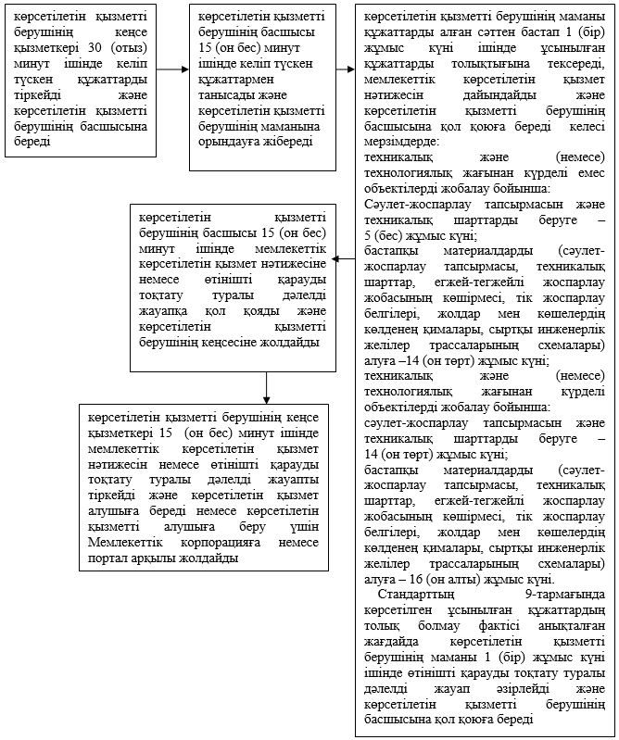

|  |  |
| --- | --- |
|  | Атырау облысы әкімдігінің 2016 жылғы "27" желтоқсандағы № 305 қаулысына 2-қосымша "Сәулет-жоспарлау тапсырмасын беру" мемлекеттік көрсетілетін қызмет регламентіне 2-қосымша |

**"Сәулет-жоспарлау тапсырмасын беру" мемлекеттік қызмет көрсетудің бизнес-процестерінің анықтамалығы**

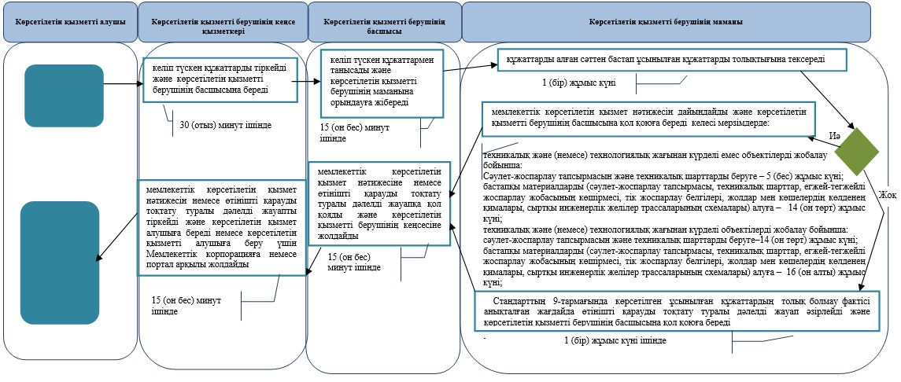

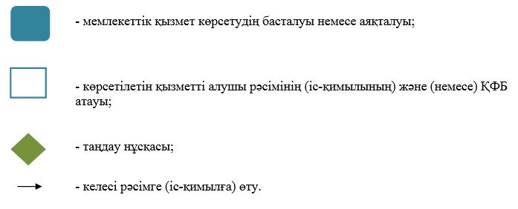

© 2012. Қазақстан Республикасы Әділет министрлігінің «Қазақстан Республикасының Заңнама және құқықтық ақпарат институты» ШЖҚ РМК